Protocole de la permanence de l’objet chez le nourrisson

Matériel
Jouet(s) attrayant(s) | Le jouet ne doit pas être trop petit pour que l’enfant puisse se le mettre dans la bouche et l’avaler  et pas trop gros pour que vous puissiez le cacher avec vos mains
caches | Au moins 2  Assez grosses pour faire disparaître l’objet  Comme le jouet, les caches ne doivent pas être trop petites pour que l’enfant puisse s’en mettre une dans la bouche et l’avaler

Disposition

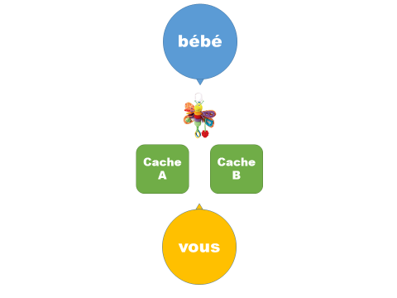

Tout (bébé, caches, jouet(s)) doit être à portée de la main.

Pour les jeunes bébés, vous pouvez demander au père ou à la mère de servir de siège. Cependant, ces personnes ne doivent pas intervenir (sauf en cas de détresse de la part de l’enfant).

Procédure

Maintenir l’intérêt du bébé durant toute la procédure (ceci peut représenter un défi, les bébés ayant une capacité de concentration très faible).

Répéter chaque problème 3 fois pour s’assurer de la réponse de l’enfant.

Problème 1 : disparation de l’objet simple

Intéresser le bébé au jouet.

Une fois, l’intérêt en place,
- prendre le jouet et le cacher sous A.

Observer la réaction de l’enfant. Vous regarde-t-il, regarde-t-il la cache, fait-il des mouvements vers la cache?

Problème 2 : disparation de avec déplacement visible (à faire seulement si le bébé a réussi le premier problème)

Intéresser le bébé au jouet.

Une fois, l’intérêt en place,
- prendre le jouet et le cacher sous A pour une seconde,
- le faire sortir de A en direction de B en le laissant à la vue du bébé,
- le cacher sous B,
- sortir votre main de l’autre côté de B et la laisser là en montrant qu’elle est vide.

Observer la réaction de l’enfant. Vous regarde-t-il, regarde-t-il une cache, laquelle?, fait-il des mouvements vers la cache (laquelle)?

Problème 3 : disparation de avec déplacement invisible (à faire seulement si le bébé a réussi le deuxième problème)

Intéresser le bébé au jouet.

Une fois, l’intérêt en place,
- prendre le jouet et le cacher sous A pour une seconde,
- le faire sortir de A en direction de B en cachant avec votre main,
- le cacher sous B,
- sortir votre main de l’autre côté de B et la laisser là en montrant qu’elle est vide.

Observer la réaction de l’enfant. Vous regarde-t-il, regarde-t-il une cache, laquelle?, fait-il des mouvements vers la cache (laquelle)?

